**壹、選擇: (每題5分。共100.0分)：**

1. (　　)在氣泡排序法的程式中，要不斷重複「比較、交換」的動作，我們可以將這些動作設定成自定義的積木，以方便呼叫使用。試問「建立一個積木」屬於哪一類的程式積木？　(A)變數類　(B)函式類　(C)外觀類　(D)動作類

《答案》B

1. (　　)某公園規畫造景時，特別保留當地的林木與水池，並盡量維護環境的原始樣貌。這種做法符合綠色設計的哪一個要素？　(A)生態　(B)節能　(C)減廢　(D)健康

《答案》A

1. (　　)「從搖籃到墳墓」的設計思維，所指的是什麼？　(A)不論是否具有生命的物品，都可以作為產品的設計元素　(B)利用可以分解的材料進行產品設計　(C)使用可回收的材料來製作產品　(D)產品以材質不能回收，使用後遭拋棄成為垃圾

《答案》D

1. (　　)當我們購買食物時，包裝用的塑膠帶可能只使用10分鐘，但是丟棄後，卻會存在環境中超過1000年。為了解決這個問題，下列何種做法最好？　(A)將塑膠帶回收，讓它們再生成其他產品　(B)自備購物袋，減少使用塑膠袋　(C)將塑膠帶集中焚化，減少垃圾量　(D)剪碎塑膠帶，讓它們更容易分解

《答案》B

詳解：最好的作法是減少使用，故選(B)。(A)使用後回收、再生需要耗費大量資源，不是最好的做法。

1. (　　)下列哪一種不屬於再生能源？　(A)風力　(B)生質能　(C)核能　(D)水力

《答案》C

1. (　　)太陽能發電的其中一種方式，是利用太陽能電池，將光能轉變為電能。下列相關敘述，何者正確？　(A)對於設置環境無特殊需求　(B)發電能力會受到時間、季節影響　(C)屬於非再生能源的應用　(D)太陽能電池本身具備儲電功能

《答案》B

1. (　　)目前臺灣電力供應中，以何者何種發電方式所占的比例最高？　(A)火力發電　(B)核能發電　(C)水力發電　(D)風力發電

《答案》A

1. (　　)臺灣因應各地的電力需求與發展條件，會設置不同的發電（場）站，其中何者可能會設置在海上？　(A)太陽能光電　(B)火力發電　(C)水力發電　(D)風力發電

《答案》D

詳解：在臺灣西部設有離岸風力發電場，風機設置在海上。(C)水力發電站在山區。

1. (　　)小豪要以一木條為原料，製出多個帶有小孔的零件，如附圖所示。下列何種加工方式是正確的？　(A)先將木條鋸成小塊，再逐一鑽孔　(B)先在木條上鑽出多個孔，再鋸成小零件　(C)以上兩種方法均可

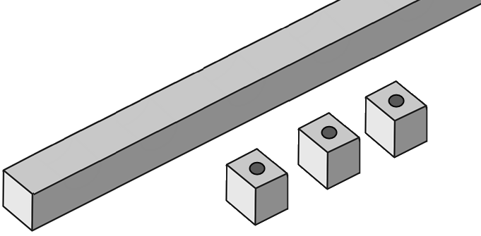

《答案》B

詳解：應先鑽好孔再鋸切，避免零件太小，不易夾持加工。

1. (　　)有一個標示輸出電壓為9 V的方形電池，若想以三用電表測試該電池的實際電壓，電表應該切至哪個檔位？　(A)直流2 V　(B)直流20 V　(C)交流600 V　(C)交流200 V

《答案》B

1. (　　)雖然世界各國均大力推廣LED燈材，但許多工廠、倉庫仍會選用日光燈管作為廠區的照明設備，其主要原因為何？　(A)亮度較高　(B)價格較便宜　(C)較省電　(D)較安全

《答案》B

1. (　　)一般的LED燈珠工作電壓為3 V，而標準USB供電為5 V。若想以USB供電給LED燈珠，則電路應該如何處置，才不會讓LED燒毀？　(A)多並聯幾個LED　(B)將LED與電阻串聯　(C)將LED與電阻並聯　(D)將LED與開關串聯

《答案》B

1. (　　)製作動態燈具時，下列哪些元件的接腳有方向性，若接反了，可能造成作品不亮或是不運作？　(A)甲乙丙丁　(B)甲乙　(C)丙丁　(D)丁

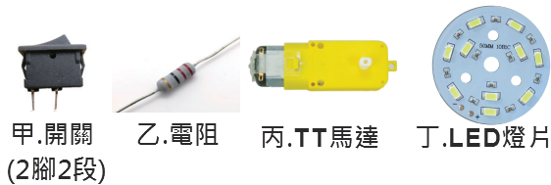

《答案》D

詳解：甲、乙沒有方向性。丙接反仍會轉動，只是方向相反。

1. (　　)小羽想利用附圖的銅絲燈以USB供電，製成耶誕燈飾。下列相關的製作敘述，何者錯誤？　(A)銲接前必須刮除所有銅絲燈上的絕緣漆　(B)連接電源前應測試銅絲燈的極性　(C)電路中應安裝保護電阻　(D)使用時應避免反覆拉扯、折彎

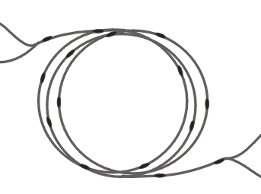

《答案》A

詳解：僅可刮除兩端銲接部位的絕緣漆，且銲接後必須妥善包覆絕緣，避免正負極導線互相短路。

1. (　　)以AI2製作app時，用來讓使用者與程式互動，被點擊時會執行特定程式的是以下哪個元件？　(A)文字輸入盒　(B)標籤　(C)按鈕　(D)圖像

《答案》C

1. (　　)若利用「氣泡排序法」將數列「6、4、8、3、2」進行「遞增排列」，以下敘述何者正確？  
   (A)共需進行5輪  
   (B)每一輪都會有數字移動位置  
   (C)第2輪的結果為「2、3、6、4、8」  
   (D)每一輪都只有一個數會從未排序變成已排序

《答案》C

詳解：(A)5個數需進行4輪排序。(B)第3輪與第4輪結果相同，故第4輪不會有數字移動。(D)氣泡排序法中，最後一輪會有兩個數從未排序變成已排序。

1. (　　)若利用「氣泡排序法」將數列「2、7、5、1、6」進行「遞減排列」，下列何者為第2輪的排序結果？  
   (A) 1、2、7、5、6  
   (B) 2、7、5、1、6  
   (C) 7、2、6、5、1  
   (D) 7、6、2、5、1

《答案》D

1. (　　)附圖為某飲料店的「銷售排行表」，表中哪個欄位的資料為「遞減排序」？  
     
   (A)甲  
   (B)乙  
   (C)丙  
   (D)丁

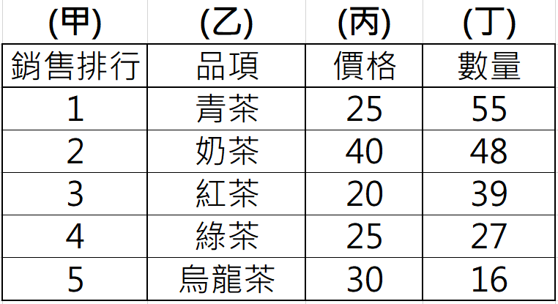

《答案》D

1. (　　)關於App Inventor 2中「非可視元件」的敘述， 下列何者錯誤？　(A)「按鈕」不屬於非可視元件　(B)「音樂播放器」屬於非可視元件　(C)非可視元件具有功能，但無法呈現在畫面上　(D)非可視元件不會呈現在畫面上，所以畫面編排時不用放到畫面中

《答案》D

詳解：(D)雖然不會呈現在畫面上，但要使用到其功能時，就必須加入畫面編排之中。

1. (　　)自從發明了電燈、電力系統之後，人類擺脫黑暗的束縛，享受了更多的便利和舒適；然而，這些科技發展直接對自然環境帶來了什麼問題？　(A)影響生物的生理時鐘和生態環境　(B)造成水資源的浪費和汙染　(C)導致生物聽力損失和心理壓力　(D)增加溫室氣體的排放和氣候變遷

《答案》A

詳解：電燈和電力系統的使用會產生光汙染，影響一般生物的生理時鐘，造成活動、授粉、繁殖、遷徙的改變，進而影響生態平衡。